

**Academia de Studii Economice**

**Facultatea de Cibernetică, Statistică și Informatică Economică**

**Aplicație mobilă destinată turiștilor orașului Suceava**

**Realizatori: Rusșindilar Raluca, Scripcaru Mihaela Nicoleta**

**An III, Seria B, Grupa 1055**

**I Introducere**

În prezent societatea se bazează pe tehnologie pentru a realiza până și cele mai simple operații, de la surprinderea unei amintiri printr-o poză memorabilă până la scanarea unui cod QR pentru a afla diverse informații despre lucrurile înconjurătoare. Tehnologia este cea care ne ajută să realizăm lucrurile mult mai repede și mai bine și totodată cea care ne stârnește mereu curiozitatea îndemnându-ne să evoluăm și să atingem noi limite.

Într-o lume aflată într-o continuă schimbare trebuie să ținem mereu pasul cu tot ceea ce este nou chiar și atunci când suntem în vacanță. De multe ori ne aflăm în ipostaza turistului necunoscător, care dorește să descopere locuri minunate, să afle istoria meleagurilor pe care le vizitează, dar care se află în imposibilitatea de afla toate aceste lucruri și de multe ori nu își permite să apeleze la serviciile unui ghid turistic. Zona din nord-estul României, zona Bucovinei și respectiv a județului Suceava le este necunoscută la o mare parte din turiștii străini și poate chiar români, sau dacă au auzit de ea nu știu care sunt cele mai frumoase obiective turistice și locurile cele mai încărcate de istorie pe care acesta le oferă.

Această aplicație mobilă își propune să rezolve problema menționată anterior, oferindu-le utilizatorilor toate informațiile necesare cu privire la orașul Suceava pentru a putea să descopere punctele cheie ale acestei regiuni atât de frumoase, dar necunoscută în totalitate pentru mulți dintre noi. Este un ghid turistic la îndemâna oricui, cuprinzător, dar în același timp oferind doar informațiile esențiale pentru a putea organiza un sejur turistic după bunul plac și pentru a putea alege atracțiile turistice încarcate de istorie și însemnătate. Aplicația se adresează segmentului turistic și este destinată în principal turiștilor străini care vizitează pentru prima dată zona Bucovinei, dar poate fi folosită și de către turiștii români care nu au descoperit încă potențialul turistic al acestei regiuni.

**II Descriere soluție**

Scenariul de utilizare al acestei aplicații este descris de următoarele cazuri care reflectă modul în care utilizatorul poate folosi acestă aplicație la întreaga sa capacitate:

* 1. **Context:**

Utilizatorul folosește pentru prima dată această aplicație, dar nu dorește să se înregistreze sau să își creeze un cont.

* 1. **Funcționalități:**

La pornirea aplicației utilizatorul se află în fața a mai multor opțiuni. Una dintre acestea este de a sări peste etapa de înregistrare, opțiune pe care o poate alege printr-un click pe link-ul “Skip registration”. Tot pe fereastra de start a aplicației utilizatorul este avertizat că dacă va alege această opțiune nu va putea să aibă acces la propriul său jurnal de călătorie.

**2.1 Context:**

Utilizatorul folosește pentru prima dată acestă aplicație, dar dorește să se înregistreze, respectiv să-și creeze un cont.

**2.2 Funcționalități:**

La pornirea aplicației utilizatorul are posibilitatea de a selecta opțiunea de a se înregistra făcând click pe link-ul de “Sign up”.

**3.1 Context:**

Utilizatorul nu folosește pentru prima dată această aplicație, dar dorește să își creeze un cont nou.

**3.2 Funcționalități:**

Prin click pe link-ul de “Sign up” menționat la pasul anterior utilizatorul are posibilitatea de a-și creea câte conturi dorește pentru a le folosi ulterior în aplicație.

**4.1 Context:**

Utilizatorul selectează din fereastra de start a aplicației opțiunea de a se înregistra.

**4.2 Funcționalități:**

La selectarea acestei opțiuni se deschide o fereastră unde utilizatorul trebuie să completeze o serie de date care sunt necesare pentru utilizarea aplicației: email, numele prin care acesta se va identifica și care va apărea implicit pe ecran și parolă. Butonul “Sign up” din partea de jos a ferestrei înregistrează credențialele utilizatorului și duce la creearea unui cont pe care acesta îl va putea folosi în aplicație. Prin apăsarea acestui buton utilizatorul este redirecționat la fereastra prin care se va putea loga în aplicație.

**5.1 Context:**

Utilizatorul nu folosește pentru prima dată această aplicație, și-a creat un cont și acum dorește să se logheze.

**5.2 Funcționalități:**

Pe fereastra de start a aplicației este disponibil link-ul de Sign in” care îi permite utilizatorului să intre în aplicație. La click pe acest link apare un mesaj care îl avertizează că dacă nu are încă un cont creat trebuie mai întai să se înregistreze. Utilizatorul gasește sub acest mesaj o serie de opțiuni din care poate să aleagă: se poate înregistra, poate continua cu acțiunea de a se loga, sau poate anula mesajul și să se intoarcă la fereastra de start a aplicației.

**6.1 Context:**

Utilizatorul selectează din fereastra de start a aplicației opțiunea de a se loga în aplicație.

**6.2 Funcționalități:**

La selectarea opțiunii respective se va deschide o fereastră unde utilizatorului îi sunt cerute credențialele: email, parola pentru a putea intra în aplicație. La click pe butonul “Sign in”, dacă datele furnizate de acesta sunt corecte, utilizatorul va fi redirectionat pe pagina principală a aplicației, dar înainte de acest lucru pe ecran va apărea un mesaj care îi va spune sub ce nume este logat și îl va informa că poate să delogheze din setările aplicației. Dacă datele nu sunt corecte, pe ecran va apărea un mesaj de eroare ce îl va atenționa cu privire la acest aspect și utilizatorul nu va putea să intre în aplicație.

**7.1 Context:**

Utilizatorul intră în aplicație și poate deja să înceapă să utilizeze serviciile oferite.

**7.2 Funcționalități:**

Utilizatorul poate intra în aplicație în două moduri: fie fără să se logheze atunci când apasă butonul “Skip registration”, fie atunci când s-a logat anterior cu email și parolă. El va fi redirecționat către pagina principală a aplicației unde îi va aparea un meniu cu urmatoarele opțiuni din care poate alege: map, food and drink, hotels, attractions, shopping, my trip journal. De asemenea, dacă face “slide” în partea dreaptă a ecranului îi va aparea un meniu contextual cu alte opțiuni: About App, Settings, Feedback, Currency, Wheater.

**8.1 Context:**

Utilizatorul face click pe “Map” din meniul principal al aplicației.

**8.2 Funcționalități:**

La click pe “Map” utilizatorului i se va deschide o hartă și pe aceasta va fi indicată poziția județului Suceava.

**9.1 Context:**

Utilizatorul face click pe “Food and Drink” din meniul principal al aplicației.

**9.2 Funcționalități**

La click pe “Food and Drink” utilizatorului i se va deschide o fereastră cu cele mai importante restaurante și pub-uri din Suceava și va putea vedea o evaluare a acestora în funcție de calitatea serviciilor pe care le oferă.

**10.1 Context:**

Utilizatorul face click pe “Hotels” din meniul principal al aplicației.

**10.2 Funcționalități**

La click pe “Hotels” utilizatorului i se va deschide o fereastră cu cele mai importante hoteluri

din Suceava unde se poate pe perioada vizitei și de asemenea va putea vedea și o evaluare a acestora în funcție de calitatea serviciilor oferite.

**11.1 Context:**

Utilizatorul face click pe “Attractions” din meniul principal al aplicației.

**11.2 Funcționalități**

La click pe “Attractions” utilizatorului i se va deschide o fereastră cu cele mai importante obiective turistice din Suceava, de la monumente istorice, până la mănăstiri și case memorial și va putea vedea și o evaluare a acestora în funcție de câtă însemnătate istorică au și în funcție de câte lucruri minunate le pot oferi turiștilor.

**12.1 Context:**

Utilizatorul face click pe “Shopping” din meniul principal al aplicației.

**12.2 Funcționalități**

La click pe “Shopping” utilizatorului i se va deschide o fereastră cu cele mai importante hypermarket-uri și mall-uri din Suceava unde acesta își poate face cumpărăturile prevăzute sau neprevătuze, evaluate în funcție de calitatea produselor oferite clienților.

**13.1 Context:**

Utilizatorul face click pe oricare dintre cele patru categorii de locații prezentate anterior.

**13.2 Funcționalități:**

Când utilizatorul face click pe orice locație din cele 4 categorii prezentate anterior: “Food and Drink”, “Hotels”, “Attractions”, “Shopping”, i se deschide o fereastră unde i se oferă informații detaliate cu privire la acea locație, de la calitatea serviciilor, a persoanelor de acolo, până la adresa locației respective și programul de funcționare pe parcursul întregii săptămâni. De asemenea utilizatorului i se mai prezintă o poză cu locația respectivă pentru a-și putea face o imagine de ansamblu mult mai clară. La click pe butonul “Check In” aflat în partea dreaptă sus a ferestrei utilizatorul are posibilitatea de a memora locația respectivă în jurnalul său de călătorie. La click pe butonul “Map”, aflat sub butonul de “Check In” utilizatorul poate vedea o hartă a Sucevei pe care este marcată poziția locației respective. La click pe butonul de “Add your thoughts here and remember them after your trip” utilizatorul are posibilitatea de a memora amintiri sau impresii cu privire la locația respectivă pe care ulterior le va putea revedea în jurnalul său de călătorie. Dacă utilizatorul da click pe butonul de “Check In” sau vrea să își memoreze gândurile cu privire la o anumită locație, dar el nu este logat în aplicație nu îi este permis acest lucru și va primi un mesaj prin care este atenționat ca trebuie mai întâi să se logheze pentru a avea acces la aceste facilități.

**14.1 Context:**

Utilizatorul face click pe “My Trip Journal” din meniul principal al aplicației.

**14.2 Funcționalități:**

La click pe acest buton utilizatorului i se deschide o fereastră cu toate locațiile la care a dat “Check In” sau pentru care și-a memorat anumite impresii. În dreptul fiecărui locații apare data și ora la care a fost dat” Check In-ul” sau la care a fost înregistrată o amintire. În partea de sus a ferestrei apare un buton, “Most visited”, care îi arată utilizatorului cele mai vizitate locații calculate la nivelul tuturor utilizatorilor aplicației. Dacă utilizatorul nu este logat în aplicație, atunci când acesta face click pe butonul “My Trip Journal” nu se va deshide nicio fereastră și va primi un mesaj prin care va fi atenționat că trebuie să fie logat pentru a avea acces la jurnalul său de calătorie.

**15.1 Context:**

Utilizatorul face click pe una dintre locațiile existente în „My Trip Journal”.

**15.2 Funcționalități:**

La click pe una dintre locațiile prezente în jurnalul de călătorie utilizatorului îi va apărea un mesaj care îl va înștiința că nu are încă nicio amintire scrisă de la locația respectivă în cazul în care locația este prezentă în urma unui „Check In”. Dacă la acea locație au fost memorate și amintiri, utilizatorului îi va apărea un mesaj care va surprinde toate amintirile de la locația respectivă.

**16.1 Context:**

Utilizatorul face click pe butonul „Most visited” din „My Trip Journal”.

**16.2 Funcționalități:**

La click pe acest buton se va deschide o fereastră care va prezenta un grafic, în timp real, cu cinci dintre cele mai vizitate locații selectate de utilizatori la nivelul întregii aplicații.

**17.1 Context:**

Utilizatorul face click pe opțiunea „About App” din meniul contextual care apare atunci când acesta glisează cu degetul în partea stangă a ferestrei principale a aplicației.

**17.2 Funcționalități:**

La click pe această opțiune utilizatorului i se va deschide o fereastră în care i se vor prezenta principalele avantaje și funcționalități ale acestei aplicații.

**18.1 Context:**

Utilizatorul face click pe opțiunea „Settings” din meniul contextual ce apare la glisare.

**18.2 Funcționalități:**

La click pe această opțiune utilizatorului îi apare o fereastră care îl înștiințează sub ce nume este logat în aplicație, iar sub acest mesaj se află un buton de „Sign Out”. La click pe acest buton utilizatorul este redirecționat spre fereastra de start a aplicației de unde se poate loga din nou, își poate crea un alt cont sau poate sări peste înregistrare. În cazul în care utilizatorul nu este logat, fereastra care apare la click pe această opțiune îl atenționează asupra acestui fapt, butonul de „Sign Out” nemafiind vizibil.

**19.1 Context:**

Utilizatorul face click pe opțiunea „Feedback” din meniul contextual ce apare la glisare.

**19.2 Funcționalități:**

La click pe această opțiune utilizatorului i se deschide implicit aplicația de Gmail instalată pe telefon și se creează un mail nou având ca expeditor adresa de mail a utilizatorului și ca destinatar adresa de mail a aplicației [discover.suceava@gmail.com](mailto:discover.suceava@gmail.com), urmând ca utilizatorul să completeze subiectul și conținutul e-mail-ului după care să îl trimită în cazul în care acesta dorește să acorde feedback pozitiv sau operațional cu privire la anumite aspecte ce i-au plăcut sau care l-au nemulțumit atunci când a folosit această aplicație.

**20.1 Context:**

Utilizatorul face click pe opțiunea „Currency” din meniul contextual ce apare la glisare.

**20.2 Funcționalități:**

Atunci când utilizatorul face click pe această opțiune i se deschide o fereastră care îi va arăta cursul de schimb euro-lei și dolar-lei în timp real. În cazul în care utilizatorul nu are o conexiune validă la Internet va apărea un mesaj care îl va avertiza asupra acestui lucru, nemafiind vizibil cursul de schimb valutar.

**21.1 Context:**

Utilizatorul face click pe opțiunea „Weather” din meniul contextual ce apare la glisare.

**21.2 Funcționalități:**

La click pe această opțiune utilizatorului i se va deschide o fereastră care îi va arăta vremea, respectiv temperatura și o poză semnificativă din zona județului Suceava. În cazul în care nu se detectează o conexiune valida la Internet utilizatorul va fi înștiințat asupra acestui lucru și nu va putea observa prognoza meteo.

Din descrierea scenariului de utilizare prezentat anterior se evidențiază toate funcționalitățile acestei aplicații care îi demonstrează utilitatea practică pentru cei pasionați de călătorii, drumeții și totodată pentru cei care doresc să descopere în permanență locuri noi. Această aplicație le oferă o serie de facilități importante, dar prezentate într-o manieră intuitivă și ușor de înțeles cu scopul de a-i ajuta să se descurce aproape din toate punctele de vedere într-o zonă necunoscută și a le face totodata sejurul cât mai plăcut și cu cât mai puține bătăi de cap. Aici găsesc informații succinte care îi scutesc de multe ori de căutări îndelungi pe Internet pentru a pune cap la cap date care să îi ajute să se descurce și să se simtă cât mai bine în această zonă a Bucovinei. Sunt prezente hărți pe care sunt marcate toate locațiile specificate în aplicație pentru o navigare cât mai ușoară și o înțelegere cât mai bună a rutelor și a poziției geografice. Restaurantele și pub-urile prezentate îi ajută să ia o decizie cât mai bună cu privire la locul în care pot lua micul dejun, prânzul sau cina iar diversitatea îi îndeamnă să aleagă stilul dorit, de la mâncare tradițională din zona aceasta a țării până la eleganță, rafinament și stil. Variantele de hoteluri propuse satisfac și ele toate gusturile și bugetele fiind propuse hoteluri elegante, cu mult lux, dar și hoteluri de clasă medie care însă oferă servicii care să îi satisfacă chiar și pe cei puțin mai pretențioși. Atracțiile prezentate conturează foarte bine această zonă din nordul țării surprinzând tradițiile vechi și actuale, dar și locurile încărcate de istorie. Magazinele propuse oferă soluții rapide pentru tote genurile de cumpărături, iar jurnalul de călătorie este o modalitate de a le oferi utilizatorilor șansa să noteze câteva impresii despre locurile vizitate pentru a le ține minte pe viitor dacă se mai hotărăsc să revină în această zonă, pentru a le împărtăși și altora și a face cunoscute tradițiile și obiceiurile acestei regiuni sau pur și simplu pentru a le reciti atunci când doresc să-și amintească clipele frumoase petrecute în vacanță. Fiecare dintre locațiile prezentate este evaluată în funcție de calitatea serviciilor oferite sau de frumusețea zonei turistice astfel că utilizatorul își poate face dinainte o idee cu privire la obiectivul pe care dorește să îl viziteze cu specificația că desigur gusturile sunt diferite și nu este bine ca întotdeauna să se ghideze dupa evaluările făcute. Sunt prezentate și cele mai apreciate locații de către toți utilizatorii aplicației pentru că părerea celor din jur contează pentru mulți dintre noi. De asemenea meniul contextual oferă facilități suplimentare care pot fi utile în multe situații cum ar fi cursul de schimb valutar în timp real pentru cei care sunt din străinătate și au nevoie să schimbe bani sau prognoza meteo din această zonă a țării. Opțiunea de feedback este de asemenea constructivă pentru a ne putea da seama care sunt punctele tari și slabe ale acestei aplicații și cum ar putea fi îmbunătățită. Aplicația poate fi folosită de întreaga familie care pleacă în vacanță, chiar dacă nu există câte un telefon pentru fiecare membru al familiei, dar posibilitatea de a-ți face mai multe conturi din aceeași aplicație le oferă tuturor prilejul de a memora amintiri personalizate în funcțiie de impresiile pe care le-au avut despre locurile vizitate. Cu alte cuvinte aplicația oferă funcționalitățile de bază care ar trebui luate în calcul atunci cand cineva își planifică vacanța și întregește plăcerea unui sejur reușit oferind posibilitatea utilizatorilor de a-si crea amintiri personalizate și nu doar de a se limita la utilizarea unor facilități predefinite.

**III Implementare soluție pentru platforma Android**

Aplicația a fost concepută pentru platforma Android utilizând ca software pentru dezvoltare IDE-ul Eclipse cu plugin-ul de Android Development Toolkit, și targhetează ca versiune minimă Android 3.0 (Honeycomb) nivel API 11, iar ca versiune maximă Android 4.4 (KitKat) nivel API 19.

În continuare va fi descris din punct de vedere tehnic modul de implementare a tuturor funcționalităților prezentate în capitolul anterior:

În primul rând aplicația are în spate o bază de date implementată cu ajutorul Sqlite care este formată din 3 tabele ce relaționează între ele: USERS, JOURNAL și ATTRACTIONS. Un utilizator poate avea mai multe înregistrări în jurnalul său de călătorie și, de asemenea, o atracție se poate regăsi de mai multe ori în jurnalul de călătorie al unui utilizator. Astfel putem privi tabela JOURNAL ca fiind tabela de legătură dintre utilizatori și atracții, între care există o relație mai mulți la mai mulți. Tabele bazei de date au următoarea structură:

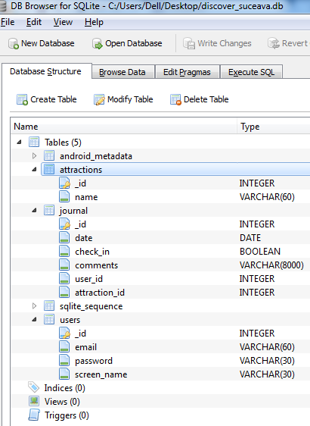

1. **Facilitățile de înregistrare, de logare și delogare din aplicație.**

Pentru realizarea acestor facilități ale aplicației se folosește în primul rând baza de date, respectiv tabela USERS. În proiect există o clasă specială destinată lucrului cu baza de date situată în pachetul database și care poartă numele de DatabaseWorker. Aici sunt definite constante pentru a reține numele bazei de date, a tabelelor și ale scripturilor de creare ale tabelelor. Tot aici este folosită clasa SQLiteOpenHelper pentru crearea și actualizarea bazei de date.

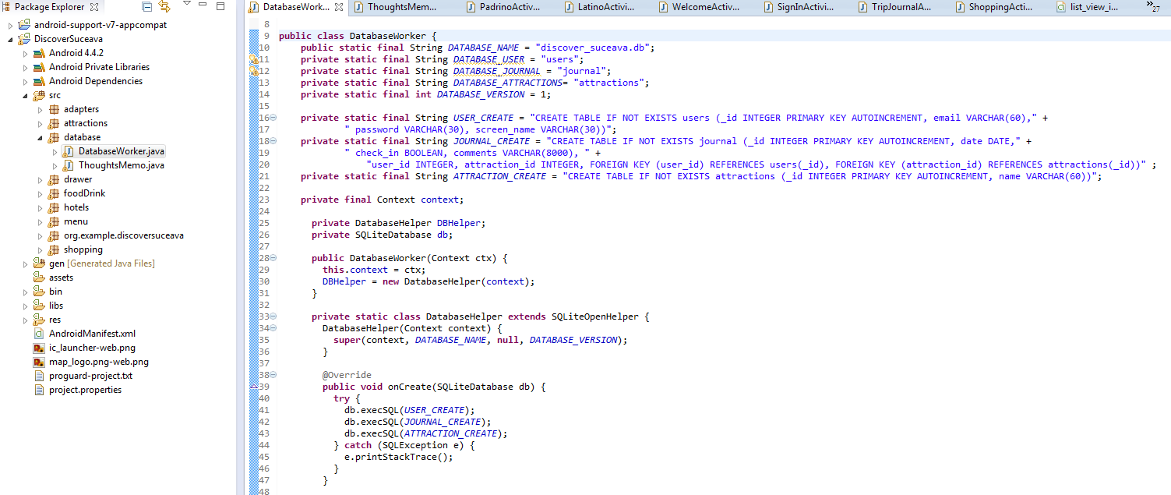

Atunci când userul completează toate informațiile cerute și apasă pe butonul de înregistrare se apelează funcția corespunzătoare care verifică mai întai dacă există deja un user cu credențialele respective în baza de date, și dacă este îndeplinită condiția aceasta îi aruncă un mesaj de eroare utilizatorului pentru a-l anunța. Dacă nu există, se folosește un fișier de proprietăți în care se memorează numele de ecran al utilizatorului pentru a putea fi folosit ulterior în aplicație și totodată se rulează scriptul de adăugare a utilizatorului respectiv în baza de date. Atunci când utilizatorul se loghează este apelată funcția corespunzătoare care va face un select în baza de date și va verifica dacă există userul cu email-ul și parola introduse. Dacă selectul nu returnează nicio înregistrare utilizatorul este atenționat asupra acestui aspect prin aruncarea unui mesaj de eroare. Dacă se găsește în baza de date utilizatorul cu credențialele specificate, se memorează în fișierul de proprietăți email-ul și parola sa pentru a fi folosite ulterior în aplicație, și se deschide un AlertDialog care îl anunță sub ce nume este logat și că se poate deloga din setările aplicației. Acest AlertDialog are două opțiuni: redirecționează userul către pagina principală a aplicației sau către setări în funcție de dorința acestuia. Rolul fișierului de proprietăți este de a menține toate datele utilizatorului pe parcursul timpului în care acesta este logat. La delogare toate datele utilizatorului din fișierul de proprietăți se suprascriu cu „no_user”. Astfel atunci cand utilizatorul este încă logat în aplicație, dar a închis-o și intră după aceea din nou în aplicație sărind peste înregistrare sau login, se verifică datele din fisierul de proprietăți pentru a vedea dacă acesta este logat sau nu, pentru că aceste date sunt persistente și nu se pierd la închiderea aplicației.

Odată intrat în aplicație, utilizatorul poate deja să înceapă să utilizeze serviciile oferite, după cum surprinde și următorul printscreen:

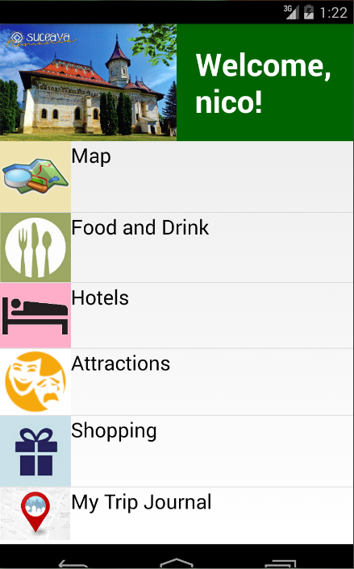

Această listă de opțiuni a fost implementată printr-un ListView customizat, într-un layout de tip LinearLayout. Pentru că fiecare element al listei este format dintr-o imagine sugestivă și un text, am construit un adaptor de liste propriu, reprezentat de clasa MyAdapter.java, în care sunt setate pe listă imaginile și textul. Această clasa comunică cu layoutul, list_view_item.xml, ce ne construiește structura elementelor listei. Fiecare opțiune are implementat evenimentul de click, care, la declanșare, redirecționează utilizatorul pe o alta activitate specifică, cu ajutorul mesajelor de tip Intent. Userul poate, însă, oricând să se intoarcă la o activitate vizitată anterior apasând butonul “Back” al dispozitivului pe care rulează aplicația.

**2.** **Facilitatea “Map” din meniul principal**

Clasa MapActivity.java, asociată layoutului în care va apărea harta, nu mai moștenește clasa ActionBarActivity, ci FragmentActivity. Acest lucru se datorează faptului că layoutul conține un tag xml, <fragment /> , care este un wrapper peste harta ce urmează a fi afișată, și gestionează life-cycle-ul ei.

<fragment

android:id=*"@+id/map"*

android:layout_width=*"match_parent"*

android:layout_height=*"match_parent"*

class=*"com.google.android.gms.maps.MapFragment"* />

În clasa MapActivity.java sunt declarate constante ce rețin longitudinea și latitudinea tuturor locațiilor existente în aplicație. Când utilizatorul face click pe “Map” din meniul principal al aplicației, dacă dispozitivul dispune de o conexiune la internet, se creează un obiect de tip GoogleMap. Cu ajutorul unui obiect de tip Marker și al constantelor descrise anterior, se setează harta la coordonatele județului Suceava. Utilizatorul poate da zoom out sau zoom in pe harta, sau poate draga harta pentru a vedea împrejurimile. Mai jos avem porțiunea de cod ce implementează funcționalitatea descrisă mai sus.

static final LatLng SUCEAVA = new LatLng(47.651389, 26.255556);

**GoogleMap map=((MapFragment) getFragmentManager.findFragmentById(R.id.map)).getMap();**

**default**:{

Marker hamburg = map.addMarker(**new** MarkerOptions().position(*SUCEAVA*).title("Suceava"));

map.moveCamera(CameraUpdateFactory.*newLatLngZoom*(*SUCEAVA*, 15));

**break**;

}

Pentru a putea face posibile aceste funcționalități, în fișierul de configurare al aplicației sunt declarate anumite permisiuni necesare, fără de care nu am avea acces la harta furnizată de GoogleMaps. Aceste permisiuni sunt: MAPS_RECEIVE, INTERNET, ACCES_FINE_LOCATION, ACCES_COARSE_LOCATION, READ_GSERVICES.

**3.** **Facilitățile “Food&Drink”, “Hotels”, “Attractions”, “Shopping”**

Când utilizatorul face click pe una dintre aceste opțiuni din meniul principal al aplicației, o noua activitate se deschide, în care sunt listate, într-un LinearLayout, toate restaurantele, atracțiile, hotelurile și centrele comerciale din Suceava. Elementele acestor liste sunt, ca și cele din meniul principal al aplicației, formate din două imagini și un text, motiv pentru care am construit un nou layout care să ne definească structura unui singur element. Imaginile și textul sunt setate pe acest layout cu ajutorul clasei adaptor MySimpleAdapter și al clasei Attraction, la încărcarea activității. Fiecare element al listei are implementat evenimentul de click, care redirecționează utilizatorul pe o altă activitate, ce pune la dispoziție alte funcționalități ale aplicației.

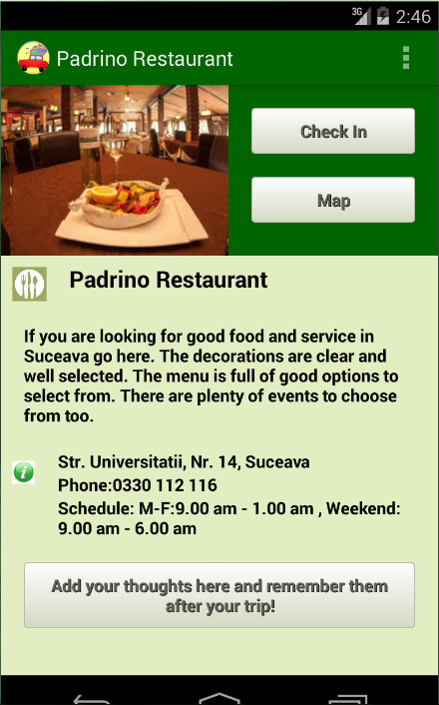

**4. Faciliățile „Check In” și „Add your thoughts here and remember them after your trip”**

Atunci când utilizatorul da click pe butoanele „Check In” sau „Add your thoughts here and remember them after your trip” pentru locația aleasă se folosește clasa ThoughtsMemo care își adaptează funcționalitatea în funcție de locația aleasă. Există câte o instanță a clasei ThoughtsMemo în fiecare clasă aferentă activităților existente în aplicație. Cu ajutorul acestei instanțe metodele addThoughts() și checkIn() definite in ThoughtsMemo sunt apelate la evenimentul click pe „Check In” sau „Add your thoughts here and remember them after your trip”. În constructorul clasei ThoughtsMemo se memorează parola și email-ul utilizatorului din fisierul de proprietăți și dacă utilizatorul este logat în aplicație se fac trei selecturi în baza de date pentru a extrage id-ul utilizatorului, id-ul locației pentru care acesta dorește să își înregistreze amintirile, și id-ul înregistrării din jurnal corespunzătoare utilizatorului și locației respective.

Atunci când utilizatorul dă click pe „Add your thoughts here and remember them after yout trip” se deschide un AlertDialog în care utilizatorul își poate scrie amintirile dacă este logat. Dacă userul mai are comentarii la atracția respectivă, se face doar un update în jurnal concatenându-se comentariul anterior cu comentariul curent. Dacă userul nu are comentarii la atracția respectivă dar totuși o are înregistrată în jurnal ca urmare a faptului ca a dat „Check In” se face tot un update asupra bazei de date, dar nu se mai concatenează nimic, ci se pune pur si simplu comentariul curent. Dacă însă user-ul nu are comentarii la atracția respectivă și nu a dat nici „Check In” înseamnă ca atracția respectivă nu se regăsește în jurnal și se face un insert. Atunci când utilizatorul dă click pe „Check In” dacă user-ul mai are și un comentariu la atracția respectivă se face doar un update în jurnal setându-se valoarea booleană pe true. În caz contrar se face un insert în jurnal, inserându-se doar data curentă și valoarea booleană, nu și comentarii.

La click pe butonul „Check In”, dacă utilizatorul nu este logat în aplicație, acesta este atenționat că trebuie mai întâi să se logheze printr-un mesaj de tip Toast. Tot prin mesaje de tip Toast utlizatorul este înștiințat că check-in-ul său a fost inregistrat în baza de date cu success. În continuare este atașată o secvență de cod ce reprezintă implementarea funcționalității „Check In” din clasa ThoughtsMemo:

**public** **boolean** checkIn(){

**if**(success == **true**){

**if**(cJournal.getCount()>=1 && cJournal.moveToFirst()){

//daca userul are deja o inregistrare facuta la locatia respectiva

ContentValues values = **new** ContentValues();

values.put("check_in", **true**);

**long** id = db.update("journal" , values , "_id=?",

**new** String[] {String.*valueOf*(cJournal.getInt(0))});

}**else**{

//daca nu am comentariu la locatia respectiva fac insert

ContentValues values = **new** ContentValues();

values.put("date", goodDate);

values.put("check_in", **true**);

values.put("user_id", cUser.getInt(0));

values.put("attraction_id", cAttraction.getInt(0));

**long** id = db.insert("journal", **null**, values);

}

}

**return** success;

}

**4. Facilitatea „Map” a unei anumite atracții**

La click pe butonul “Map” din pagina de prezentare a fiecărei atracții ale aplicației, programul ne redirecționează către aceeași pagina care se deschide și la click pe butonul “Map” din meniul principal. În acest caz însă, coordonatele care sunt setate pe hartă sunt alese în funcție de un număr de identificare al paginii de pe care s-a apăsat butonul. Acest număr este trimis printr-un mesaj de tip Intent, și primit de către clasa MapActivity.java, care setează pe hartă longitudinea și latitudinea memorate în constanta asociată identificatorului primit.

**5. Facilitatea „My Trip Journal”**

La click pe butonul „My Trip Journal” aflat pe meniul principal al aplicației, se deschide o activitate în care utilizatorul își regăsește toate check-in-urile și comentariile adaugate pe diferite atracții. La încărcarea acestei activități, se efectuează 3 interogări în baza de date:

userQuery = "select _id from users where email = ? AND password = ?";

journalQuery = "select date, attraction_id, comments from journal where user_id=?";

nameQuery = "select name from attractions where _id = ?";

În urma acestor interogări se populeaza layoutul activității „My Trip Journal” cu data și ora la care a fost dat” Check In-ul” sau la care a fost înregistrată o amintire, și numele atracției respective. Toate aceste date sunt reținute într-un ListView format dintr-o imagine și text, motiv pentru care am construit clasa adaptor JournalAdapter, prin care customizăm un element al ListView-ului să memoreze toate datele enumerate mai sus. La evenimentul de click pe un item al listei formate anterior apare un mesaj de tip AlertDialog, cu 2 butoane: “Ok” și “Cancel”. În cazul în care din baza de date nu se returnează niciun comentariu pentru atracțiile din lista, adică locația respectivă a apărut în TripJournalul utilizatorului în urma unui check-in, AlertDialog-ul afisează mesajul “You have no memories yet!”. În caz contrar, AlertDialog-ul conține toate comentariile postate de utilizator de-a lungul timpului pe locația cu pricina.

**6. Facilitatea „Most visited” din My Trip Journal**

La click pe butonul “Most visited” de pe jurnalul de călătorie al utilizatorului se deschide o nouă activitate cu top 5 cele mai vizitate locații selectate de utilizatori la nivelul aplicației. Acest grafic este desenat într-un View de tip AttractionGrafic, și este construit astfel: se efectuează în baza de date 2 selecturi prin care se aduc numărul de check-in-uri pentru fiecare locație, și numele acestor locații. Check-in-urile astfel obținute se pun într-o colecție de tip Map, cheia colecției reprezentând numele locației, iar valoarea reprezentând numărul efectiv de check-in-uri care s-au dat pe locația respectivă. Map-ul acesta este ulterior sortat.

**7. Facilitatea Drawer**

Atunci când utilizatorul glisează cu degetul în partea stangă a ferestrei principale a aplicației, îi va apărea un meniu contextual cu alte opțiuni: About App, Settings, Feedback, Currency, Wheater. Pentru această funcționalitate, layoutul ce definește pagina principală a aplicației este încadrat într-un widget de tip DrawerLayout, cu opțiunile setate în clasa WelcomeActivity.java. Fiecare element al drawerului este setat cu ajutorul unui adaptor de liste customizat, DrawerAdapter, ce facilitează crearea opțiunilor atât cu o imagine cât și cu text.

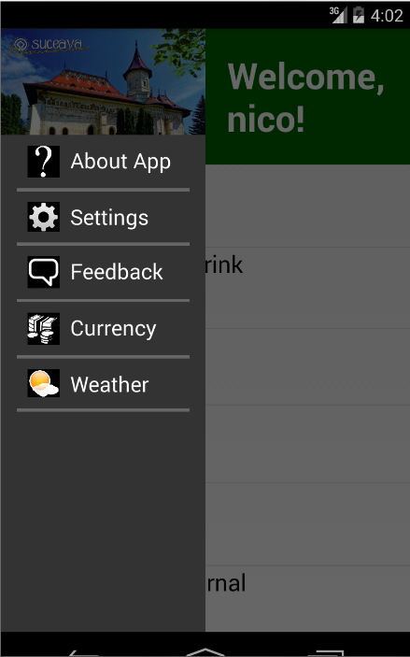

**8. Facilitatea „About App” din Drawer**

La click pe „About App” din meniul contextual de pe pagina principală, utilizatorului îi apare o acitivitate simpla de tip LinearLayout, formată dintr-un ImageView și un TextView în care sunt prezentate principalele funcționalități ale aplicației. TextView-ul este populat din fișierul strings.xml, unde se găsesc toate resursele de acest tip folosite în aplicație.

**9. Facilitatea „Settings” din Drawer**

La click pe „Settings” din meniul contextual de pe pagina principală, utilizatorului îi apare o acitivitate în care este afișat screen_name-ul său de logare, preluat din fișierul de proprietăți, și un buton „Sign Out”, care, atunci când este apăsat, utilizatorul se deloghează din aplicație, facilitate explicată mai sus (Facilitățile de înregistrare, de logare și delogare din aplicație).

**10. Facilitatea „Feedback” din Drawer**

La click pe „Feedback” din meniul contextual de pe pagina principală, se deschide aplicația de Gmail a dispozitivului printr-un mesaj de tip Intent. Prin intermediul acestui mesaj se transmite ca string și emailul la care utilizatorul poate trimite reclamații și pareri asupra aplicației, și anume [discover.suceava@gmail.com](mailto:discover.suceava@gmail.com) .

**11. Facilitatea „Weather” din Drawer**

La click pe „Weather” din meniul contextual de pe pagina principală, utilizatorului îi apare o acitivitate în care sunt afișate gradele Fahrenheit și Celsius, în timp real, din Suceava, data la care a fost accesată această facilitate, și o imagine sugestivă pentru vremea de la acea oră. La încărcarea paginii se verifică daca există o conexiune validă la internet. Dacă se intampla acest lucru, se face un request http către site-ul [www.api.wunderground.com](http://www.api.wunderground.com), de unde, prin intermediul clasei asincrone LoadCurrencyAsync, este adus un fișier de tip json ce conține toate datele de care avem nevoie. Acesta este parcurs linie cu linie, și din el sunt extrase elementele de tip JSONObject de interes (temperatura exacta în timp real), care sunt trimise către layoutul activității.

Clasele speciale folosite pentru a implementa această funționalitate sunt: HttpClient, HttpGet, HttpResponse, InputStream, JSONObject, JSONArray.

**12. Facilitatea „Currency” din Drawer**

La click pe „Currency” din meniul contextual de pe pagina principală, utilizatorului îi apare, în timp real, o acitivitate ce conține schimbul valutar, atât Euro-Leu cât și Dolar-Leu, înregistrat în Suceava. Acest lucru este obținut, de asemenea, printr-un request http către site-ul [www.query.yahooapis.com](http://www.query.yahooapis.com) , request ce returnează un fișier json. Acest fișier este parsat corespunzător, și sunt alese acele obiecte de care are nevoie aplicația, care sunt ulterior setate pe layoutul aferent activității curente.

Requestul http este efectuat cu ajutorul clasei LoadCurrencyAsync, derivata din clasa AsyncTask. Astfel, ea trebuie să suprascrie metodele doInBackground(), în care este preluat și parsat json-ul, și OnPostExecute(), în care se face legătura cu View-urile din fișierul xml asociat.

**Probleme/avantaje identificate la implementare pentru platforma Android**

Unul dintre avantajele identificate la implementarea aplicației pe platforma Android este ușurința si rapiditatea cu care se codează. Spre deosebire de celelalte platforme, ca IoS, nu ai nevoie de un anumit sistem de operare sau de o anumită marcă de dispozitiv. De asemenea, Android SDK și Eclipse IDE sunt ușor de folosit, fast-learning, și mai ales accesibile oricui. Am mai observat că documentația Android este foarte bine structurată, și multe eventuale nelamuriri își găsesc raspunsul online. Totodată, cum dispozitivele Android au o arie foarte mare de răspândire, o aplicație de acest fel cu siguranță are șanse mari să aiba un număr mare de utilizatori.

Dar multitudinea de dispozitive cu Android poate fi și o problemă: dezvoltatorul trebuie sa țină cont de toate mărimile si rezoluțiile, lucru care ingreunează programarea pe această platformă. De asemenea, calitatea aplicațiilor de pe Play Store este destul de scăzută, deoarece Google permite fiecărui dezvoltator să își uploadeze aplicația, fără prea multe restricții.

**IV Concluzii**

Cea mai buna soluție tehnică pentru a implementa o aplicație destinată turiștilor unui oraș este platforma Android, cu toate facilitățile pe care aceasta le oferă. Opinia se datorează faptului că peste 50% dintre dispozitivele mobile au acest sistem de operare, astfel, crearea unei aplicații pe aceasta platformă are mari șanse sa aiba succes, având în vedere faptul ca orice turist într-un oraș nevizitat anterior are la îndemână un smartphone sau o tabletă. Aplicația însumează anumite funționalități și oferă informații pe care, altfel, turistul ar trebui să le caute îndelung pe Internet, și i-ar fi greu să le pună cap la cap. Acest lucru ne determină să spunem că implementarea prezentată anterior este una dintre cele mai bune. De asemenea, aplicația este construită într-o manieră cât mai optimă, fapt ce se reflectă în viteza de rulare a ei: nu au loc interacțiuni cu baza de date decât dacă sunt necesare, nu sunt create obiecte inutile ce îngreunează munca garbage-collector-ului, și nu se folosesc librării externe ce încetinesc JVM-ul. „DiscoverSuceava” este o aplicație cu un grad nu foarte mare de complexitate, dar eficientă și la obiect, fără date redundante și fără funcționalități inutile.

**V Bibliografie**

[www.developer.android.com](http://www.developer.android.com)

[www.w3schools.com](http://www.w3schools.com)

[www.stackoverflow.com](http://www.stackoverflow.com)

[www.tutorialspoint.com](http://www.tutorialspoint.com)

Cursurile Dezvoltarea Aplicațiilor mobile, an 3, semestrul 1